班级: 姓名: 组别:

课 题 曲线运动
学习目标 1.知道曲线运动的方向，理解曲线运动的性质
2.知道曲线运动的条件，会确定轨迹弯曲方向与受力方向的关系
学习重点 理解曲线运动的性质以及曲线运动的条件
学习难点 会确定轨迹弯曲方向与受力方向的关系
预习导学
1、曲线运动：物体的运动轨迹是 的运动叫曲线运动。
2、曲线运动的性质：
（1）曲线运动中运动的方向时刻 （变、不变、） ，质点在某一时刻（某一点）的速度方向是沿__________________________________________ ，并指向运动的一侧。
（2）曲线运动一定是________ 运动，一定具有_________ 。
3、曲线运动的条件：当运动物体所受合外力方向跟它的速度方向 时，物体就做曲线运动.
4、曲线运动的分类：
（1）运动速度方向与加速度的方向共线时，运动轨迹是 。
（2）运动速度方向与加速度的方向不共线，且合力为定值，运动为 运动。
（3）运动速度方向与加速度的方向不共线，且合力不为定值，运动为 运动。 5、曲线运动速度大小、方向的的判定：
（1）当力的方向与速度垂直时：速度的大小 （变、不变、可能变），轨迹向 弯曲；
（2）当力的方向与速度成锐角时：速度的大小______（变大、不变、变小），轨迹向 弯曲；
（3）当力的方向与速度成钝角时：速度的大小 （变大、不变、变小），轨迹向_________弯曲。
预习自测 知识点辨析：
1、速度变化的运动必是曲线运动吗？
2、加速度变化的运动必是曲线运动吗？
3、曲线运动一定是变速运动？
4、变速运动一定是曲线运动？
5、做曲线运动的物体所受合力一定不为零？
6、物体在恒力下不可能做曲线运动?
7、物体在变力作用下一定做曲线运动？
课堂合作探究
【探究1】做曲线运动的物体运动轨迹弯曲方向与其所受合外力方向有什么关系呢？

【探究2】做曲线运动的物体运动轨迹、速度方向与其所受合外力方向三者位置关系如何？

巩固训练
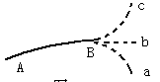
1. 如图所示，物体在恒力作用下沿曲线从A运动到B，这时它所受的力突然反向。大小不变。在此力作用下，物体以后的运动情况中，可能的是 ( )
A．沿曲线Ba运动 B．沿曲线Bb运动
C. 沿曲线Bc运动 D．沿曲线由B返回A

2. 关于运动的性质，下列说法中正确的是（ ）

A．曲线运动一定是变速运动 B．曲线运动一定是变加速运动

C．圆周运动一定是匀变速运动 D．变力作用下的物体一定做曲线运动
3．若已知物体的速度方向和它所受合力的方向，如图所示，可能的运动轨迹是 ( )
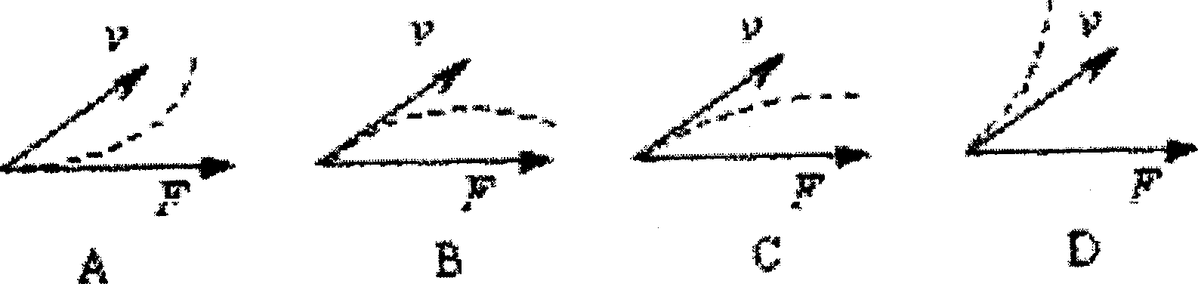

4.关于曲线运动速度的方向，下列说法中正确的是 ( )
A．在曲线运动中速度的方向总是沿着曲线并保持不变
B. 质点做曲线运动时，速度方向是时刻改变的，它在某一点的瞬时速度的方向与这—点运动的轨迹垂直
C．曲线运动中速度的方向是时刻改变的，质点在某一点的瞬时速度的方向就是在曲线上的这—点的切线方向
D．曲线运动中速度的方向是不断改变的，但速度的大小不变
5．物体做曲线运动的条件为 ( )
A．物体运动的初速度不为零
B．物体所受的合外力为变力
C．物体所受的合外力的方向上与速度的方向不在同一条直线上
D．物体所受的合外力的方向与加速度的方向不在同—条直线上
6．某质点作曲线运动时（ ）
- 在某一点的速度方向是该点曲线的切线方向
- 在任意时间内位移的大小总是大于路程
- 在任意时刻质点受到的合外力不可能为零
D. 速度的方向与合外力的方向必不在一直线上
7．一个做匀速直线运动的物体，突然受到一个与运动方向不在同一直线上的恒力作用时，物体运动为 ( )
A．继续做直线运动 B.一定做曲线运动
C．可能做直线运动，也可能做曲线运动 D．运动的形式不能确定

